永中Office插件开发入门教程
说明 1
开发流程 1
确定规格及程序 1
建立Java 工程 2
创建插件配置文件 6
完成Java工程 12
打包 13
运行调试 15

说明

本文档适用于开发永中Office2012及以后版本的第三方或者客户的插件。
开发永中Office插件，必须已经安装了永中Office及Eclipse开发环境，插件开发人员需要具备使用Eclipse开发Java程序的知识。

开发流程
开发永中Office插件，一般需要经过以下几个过程：
确定规格及程序设计：需要确定插件实现的功能及其详细信息，根据规格进行程序设计；
建立Java工程：在Eclipse开发环境建立插件的Java工程；
创建插件配置文件：使用“永中插件配置文件开发程序”创建并维护插件配置文件；
完成Java工程：在插件的Java工程中实现需要的类，组织需要的文件；
打包：通过Eclipse的导出JAR文件功能，创建插件打包文件，并放到永中Office的插件目录下；
运行调试：直接运行安装的永中Office，或者在Eclipse中运行和调试。

下面就开发经典界面下的工具条为例，对开发过程作简单的介绍。

确定规格及程序
确定插件实现的功能，这里的例子为工具条，需要确定工具条的标题，可能需要的工具条的属性，工具条的组成按钮，各按钮的相关信息（包括提示或文本、图标、功能等），这些信息在创建插件配置文件时都需要正确填写。
根据上述规格进行程序设计，需要确定程序结构，包、类的结构及名称，同时确定插件的ID，必须确定插件控制类的类名，各个按钮功能对应的动作Action的类名。

建立Java 工程
下面以直接在Eclipse的workspace建立Java工程为例简单说明。
在Eclipse环境下，建立一个Java工程（Java Project）。
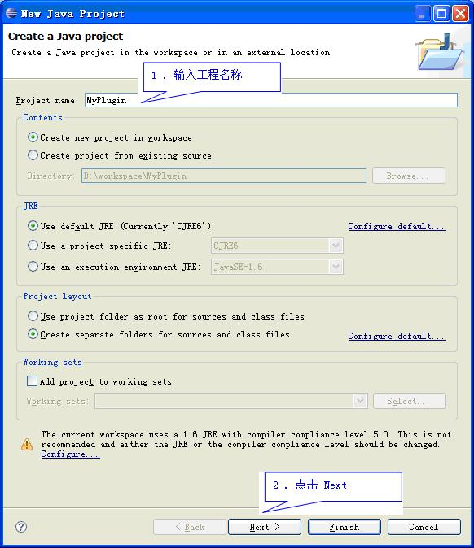
在“New Java Project”对话框的“Project Name”编辑框中输入有效的工程名称，点击“Next >”（下一步）按钮；

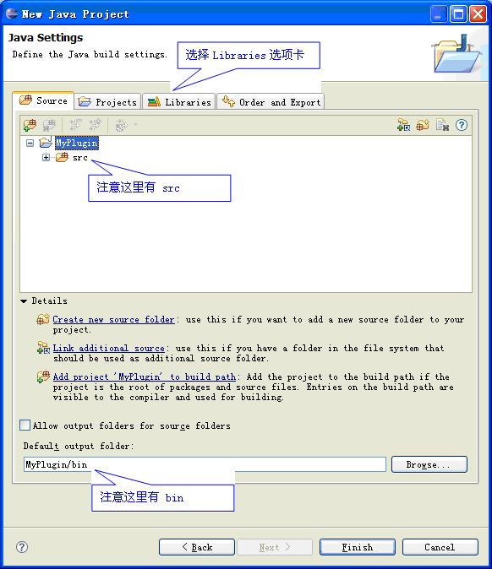

选择“Libraries”选项卡；

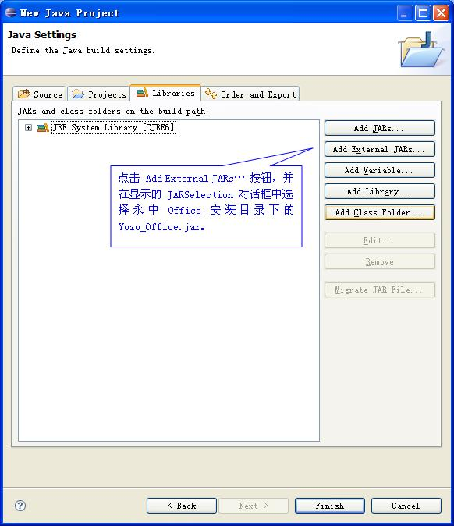

点击“Add External JARs…” （添加外部Jar）按钮，并在显示的“JAR Selection”对话框中选择永中Office安装目录（一般应该为C:\Program Files\Yozosoft\Yozo_Office）下的 Yozo_Office.jar 文件。

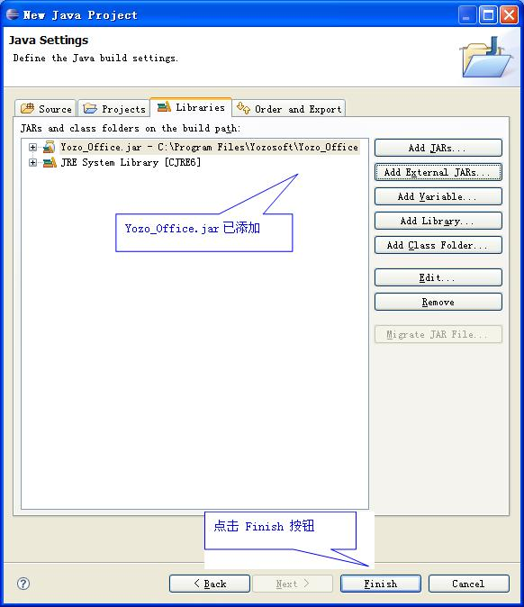

点击“Finish”（完成）按钮，在Eclipse的“Package Explorer”面板中应该出现创建的Java工程，如下图所示。

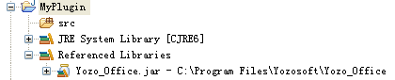

创建插件配置文件
关于创建插件配置文件的详细说明请参考“永中插件配置文件开发说明.doc”文档，这里仅简单说明一下插件工具条及其组成按钮的配置等。
运行永中插件配置开发程序yozo.plugin.config_1.0.0.jar（若已经安装为Eclipse插件也可在Eclipse中打开“永中插件配置开发”面板）。

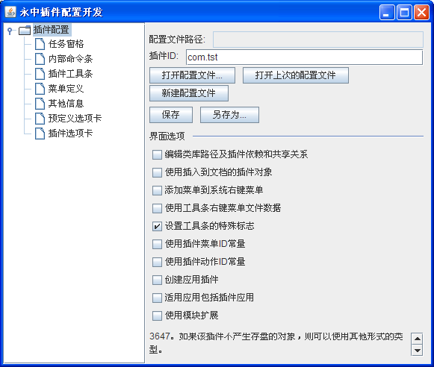
输入插件ID
若需要对工具条进行特殊控制，需要选中该选项

在“插件ID”编辑框中输入预先确定好的插件ID；
如果需要对工具条进行特殊控制，需要选中“设置工具条的特殊标志”选项；

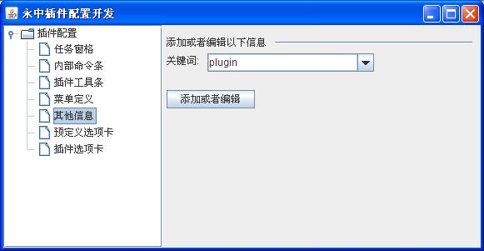
当前为plugin
1 选择该节点
2 点击该按钮

选择左边树的“其他信息”节点，在右边面板的关键词为plugin（默认第一个就是，不需要选择），点击“添加或者编辑”按钮。

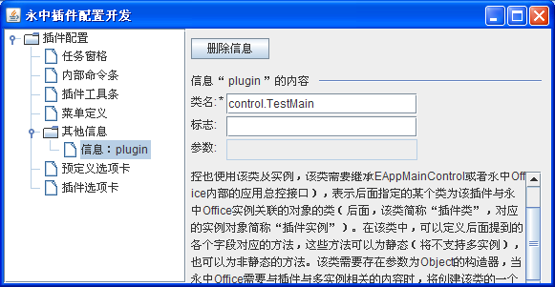
输入插件控制类名

在“类名”编辑框中输入预先确定的插件控制类的类名；

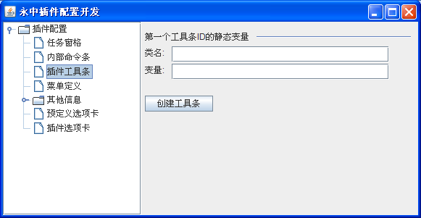
1 选择该节点
2 点击该按钮

选择“插件工具条”节点，点击“创建工具条”按钮；

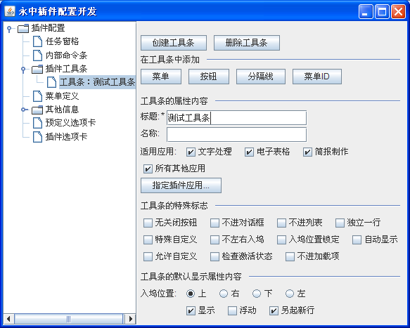
1 输入工具条标题
2 点击该按钮来添加工具条上的按钮
在“标题”编辑框中输入规格定义的工具条标题文本；点击“按钮”按钮来添加工具条上的按钮；

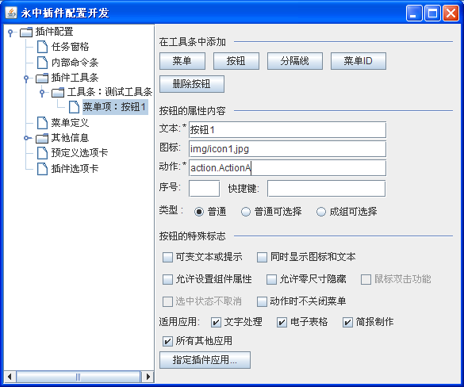
1 输入按钮提示或文本
2 输入按钮图标路径
3 输入按钮对应的动作类名
4 继续添加工具条上的按钮

在“文本”编辑框中输入规格确定的提示（或文本），在“图标”编辑框中输入确定好的图标文件的路径，在“动作”编辑框中输入预先确定的该按钮对应的动作类名；可以点击“按钮”按钮继续添加工具条上的按钮。
在Eclipse的选中插件的工程，选择菜单“Project”（工程）-“Properties”（属性），显示工程的属性对话框。
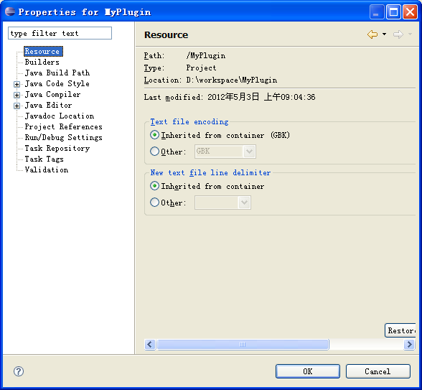
1 选中该节点
2 复制或记下该路径

选择“Resource”节点，复制或记下Location的内容，关闭该对话框，回到“永中插件配置开发”界面。

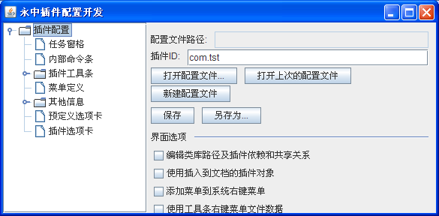
1 选中该节点
2 点击该按钮

选择“插件配置”节点，点击“保存”按钮，弹出“保存”对话框；

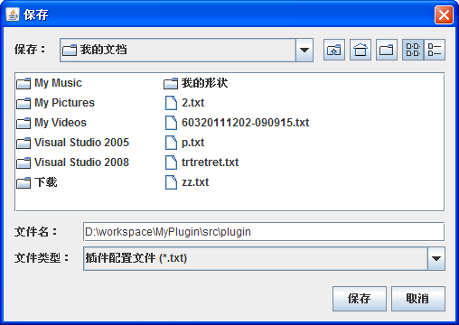
1 输入工程路径 \src\plugin
1 点击该按钮

在“文件名” 编辑框中输入Java工程的路径并在后面继续输入“\src\plugin”，（如果Java工程中不存在src，则不需要\src），点击“保存”按钮保存配置，回到Java工程并刷新工程。
在后续对配置进行修改后，同样点击“保存”按钮来保存配置，并要回到Java工程并刷新工程。

完成Java工程

在Java工程中，建立需要的包和类，并将图片文件放入（先复制原图片文件，再选中Java工程的图片目录，粘贴即可），完成的包及类、文件结构如下图：

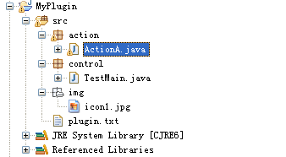

完善相关的插件类和动作类。
简单的插件类（这里的例子为control.TestMain）内容：
package control;
import application.ApplicationFactory;
import application.commandbars.EAppMainControl;
public class TestMain extends EAppMainControl
{
public static void main(String[] argv)
{
ApplicationFactory.createInstance(null, null, 0);
}
public TestMain(Object office)
{
}
}
简单的动作类（这里的例子为action.ActionA）内容：
package action;
import application.IApplication;
import application.commandbars.EIOAction;
import control.TestMain;
public class ActionA extends EIOAction
{
private TestMain main;
public ActionA(TestMain main)
{
this.main = main;
}
protected void performAction(int actionID, int menuID, Object item, int order, int state)
{
// 下面是测试代码，客户可以在此处理响应按钮的代码
IApplication app = application.ApplicationFactory.getApplication(item);
System.out.println("app is:" + app);
}
}
客户可以根据需要，修改类的代码。

打包
代码完成以后，需要将文件打包并放到永中Office的插件目录下，可以直接运行Office，也可以在Eclipse中运行和调试Office。可以选择以下方式打包：
在Eclipse中选中插件的Java工程，选择菜单“File”（文件）-“Export…”（导出），显示工程的Export（导出）对话框。
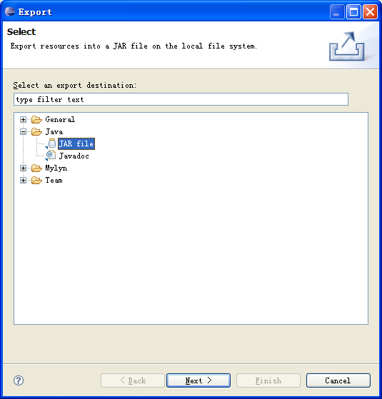
1 选择该节点
2 点击该按钮

选择Java节点下的JAR file 节点，点击“Next >” 按钮；

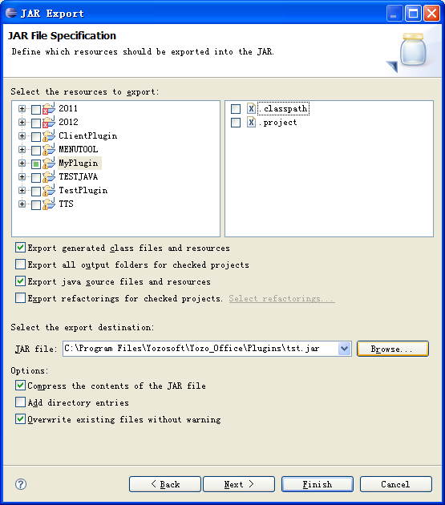
1 取消选择
2 一般需要设置选择包含源代码
3 输入永中Office插件目录 和 文件名
4设置选择覆盖
5点击完成
取消工程属性文件的选择，选择包含源代码，输入永中Office插件目录和插件文件名，设置覆盖，点击“Finish”按钮完成。
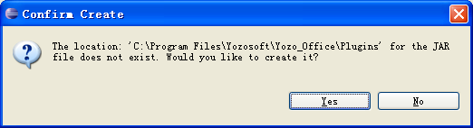
点击 Yes 创建插件目录

如果插件目录不存在，在确认对话框中点击Yes按钮创建插件目录。

运行调试
打包完成以后，可以直接运行Office，也可以在Eclipse中运行和调试Office。
将插件控制类（这里的例子为TestMain）作为Java Application运行或调试，就可以在Eclipse开发环境中运行Office或调试插件代码。
需要注意，在Eclipse开发环境中运行或调试与直接运行Office，虽然实际上运行的插件的类是不一样的，但在不使用反射和类装载器的情况下不会感觉到有差别。

